Муниципальное бюджетное общеобразовательное учреждение «Специальная (коррекционная) школа - интернат VIII вида»

Рассмотрено:
на заседании методсовета
Протокол № ____
от «____» ___2020г.

Утверждено:
Директор школы
______ Гизатуллин С.А.
Приказ № _____
от «____» ___2020г.

Программа
духовно – нравственного воспитания
« Дерево добра»
3 класс

Составила: Семенова Г.А.,
кл.руководитель 3 класса

Чернушка 2020

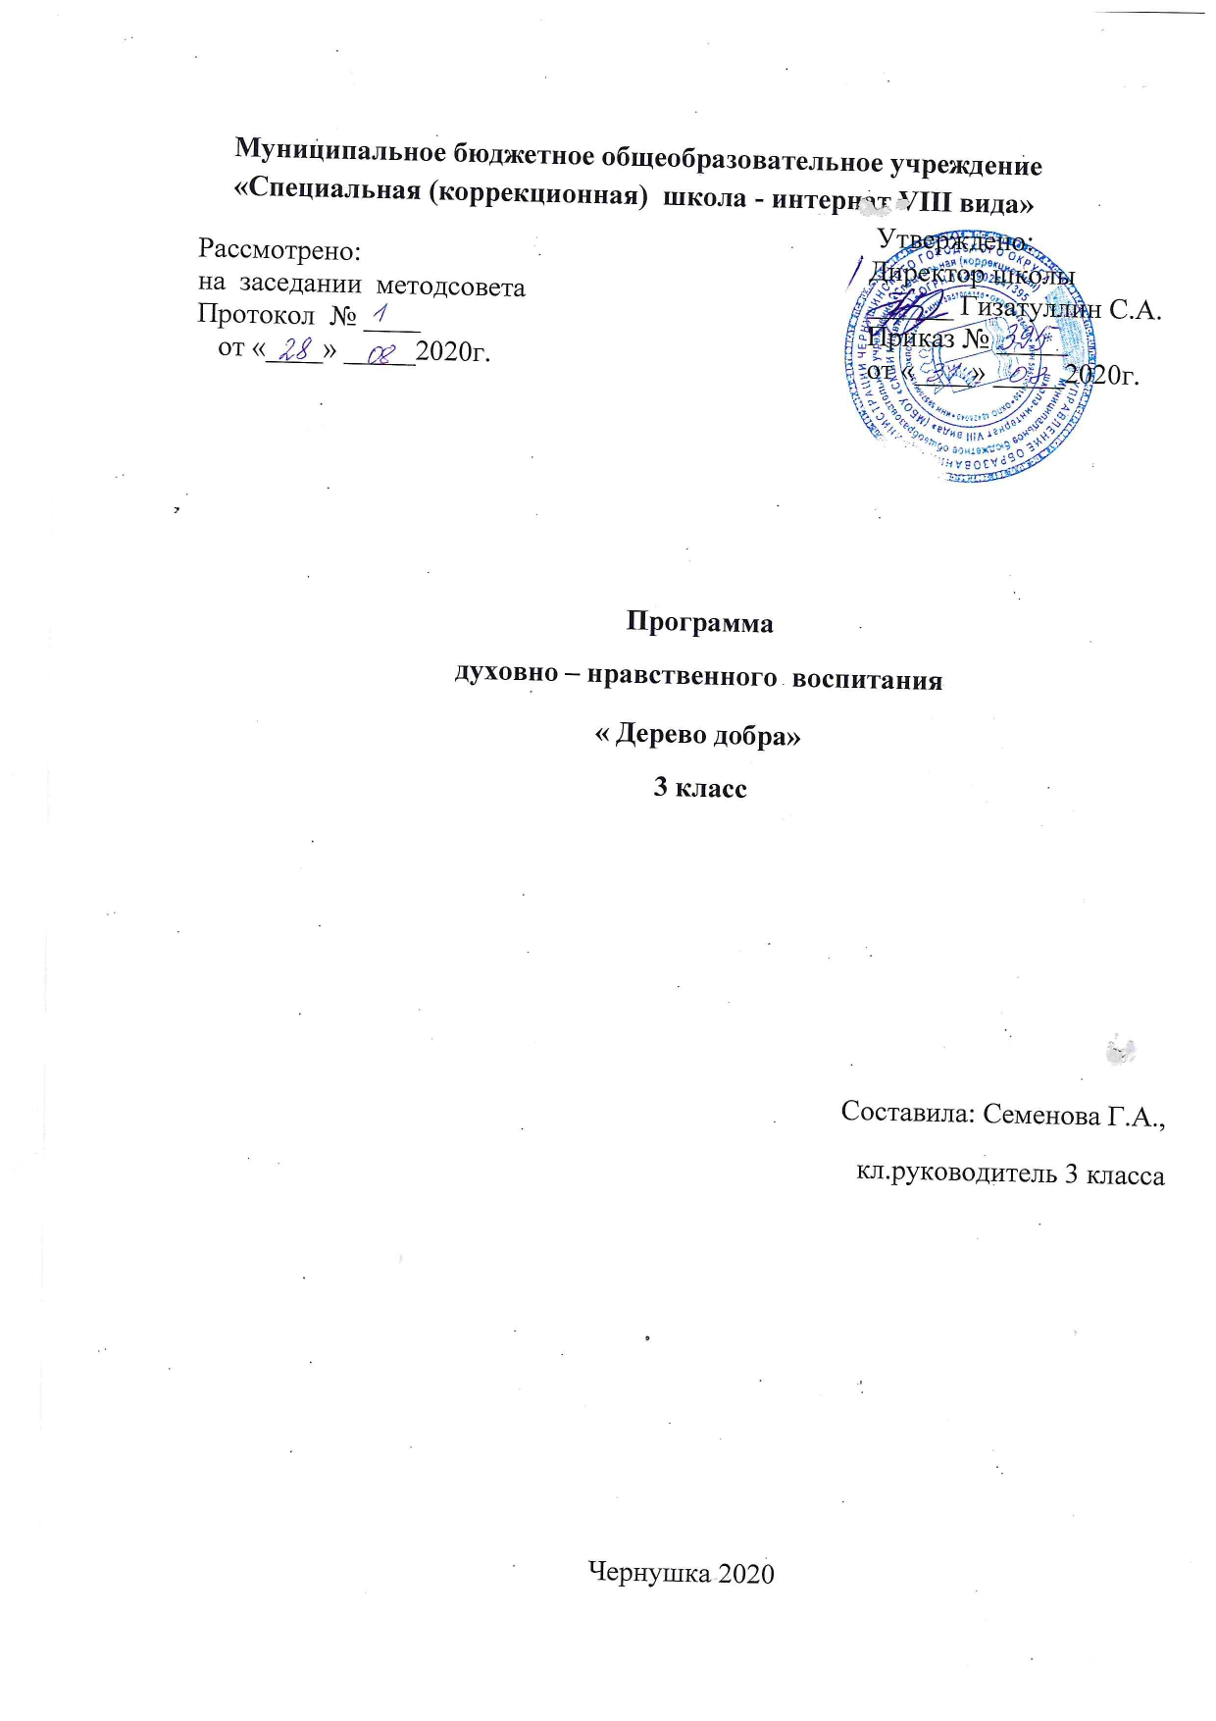

ПОЯСНИТЕЛЬНАЯ ЗАПИСКА

Воспитание - великое дело: им решается участь человека.
В.Г. Белинский
Программа духовно-нравственного воспитания позволяет расширить спектр образования, так как направлена на организацию нравственного уклада школьной жизни, включающего воспитательную, учебную, внеучебную, социально значимую деятельность обучающихся, основанного на системе духовных идеалов, ценностей, моральных приоритетов, реализуемого в совместной социально-педагогической деятельности школы.
В. А. Сухомлинский утверждает, что настоящий человек - это человек гармоничной и многогранной духовной жизни. При этом процесс воспитания он рассматривал как стремления к идеалу, как воспитание способности пользоваться, дорожить духовными ценностями, видеть, находить их, очеловечивать в собственном личном опыте. Ш. А. Амонашвили в трактате «Школа жизни» отмечает необходимость развивать, воспитывать, образовывать духовную жизнь ребенка, развивать в нем умения духовной жизни. Из страны детства все мы уходим в большую жизнь, насыщенную радостью и страданием, минутами счастья и горя. Способность радоваться жизни и умение мужественно переносить трудности закладывается в раннем детстве. Дети чутки и восприимчивы ко всему, что их окружает. Чтобы стать добрыми к людям, надо научиться понимать других, проявлять сочувствие, честно признавать свои ошибки, быть трудолюбивыми, удивляться красоте окружающей природы, бережно относиться к ней. Конечно, трудно перечислить все нравственные качества человека будущего общества, но главное, что эти качества должны закладываться сегодня.
Ключевыми понятиями, характеризующими сущность воспитательной системы класса, являются: «индивидуальность», «самостоятельность», «доброта», «дружба», «творчество», «активность», «коллектив», которые одновременно выполняют роль принципов классного сообщества, а затем превратятся в ценностные ориентации личности каждого ребенка.
Вопрос духовно-нравственного воспитания детей является одной из ключевых проблем, стоящих перед каждым родителем, обществом и государством в целом. Воспитание человека всегда было, есть и будет сложной задачей. Даже, если общество развивается стабильно, возникают и в таком обществе проблемы в воспитании подрастающего поколения. Особенно актуален этот процесс для детей с ограниченными возможностями здоровья, так как именно они находятся в наиболее сложных социальных условиях и нуждаются в воспитании таких личностных качеств, которые помогли бы им сформировать активную жизненную позицию, найти место в социуме, жить полноценнойжизнью, дали ему право быть полноправным хозяином собственной жизни, членом общества. У этих детей не развито чувство ответственности за себя, своих близких, а значит за свою Родину. Такие дети нуждаются в создании специальных условий для усвоения основных социальных знаний, приобретения нравственных и духовных ценностей, необходимых для полноценной жизни в обществе.
Актуальность программы: заключается в том, что в процессе её реализации создаются условия для понимания ребёнком того, что жизнь человека, его ум и здоровье - это превеликая ценность на земле, и, что счастье его самого, родных, близких и окружающих людей в первую очередь зависит от желания постоянно работать над собой, стать образованным, духовно - воспитанным и трудолюбивым
Работа планируется и реализуется по следующим направлениям:
· воспитание гражданственности, патриотизма, уважения к правам, свободам и обязанностям человека;
·воспитание нравственных качеств и этического сознания;
· воспитание трудолюбия, творческого отношения к учению, труду, жизни;
· воспитание ценностного отношения к природе, окружающей среде (экологическое воспитание)
· воспитание ценностного отношения к прекрасному
Цель: формирование на основе знакомства с православной культурой высоких ценностных отношений к духовному историческому и культурному национальному наследию и воспитания качеств, отличавших русский характер: доброту, открытость, трудолюбие, патриотизм, сострадание, милосердие, благородство.
Обучающие
- Сформировать понятия: совесть, душа, нравственность, благодарность, род, семья, Родина, имя, праздники, радость, внимание, талант, прощение.
- сформировать у ребёнка потребность в построении собственной поведенческой модели в соответствии с законами духовности.
Развивающие:
Развивать доброжелательность и эмоциональную отзывчивость, понимания других людей и сопереживания им.
- Вызвать интерес к полученным знаниям и желание практической их реализации.
- Развить духовно – нравственные качества личности
- Развить способность духовно – нравственного осмысления окружающего мира
- Формировать творческие способности
Воспитательные:
- Воспитать ответственность за свою жизнь, за жизнь близких, за окружающий мир.
- Воспитать нравственную культуру личности, нравственное сознание
- Воспитывать доброжелательного отношения со сверстниками.

Методы, используемые при реализации программы:
Словесный (раскрытие понятий «духовность», «нравственность», «доброта», «человечность», «сочувствие»)
- Наглядный
- Практический

Виды деятельности:
- Беседа
- Разучивание стихотворений
- Игры
- Конкурсы

Материальное обеспечение:
1.Карандаши
2. Бумага
3. Краски
4. Иллюстрации
5.Ноутбук

К концу обучения учащиеся должны иметь:
- Начальные представления о моральных нормах и привалах нравственного поведения;
- Нравственно – этический опыт взаимодействия со сверстниками, старшими и младшими детьми, взрослыми в соответствии с общепринятыми нравственными нормами;
- Способность эмоционально реагировать на негативные проявления в детском обществе и обществе в целом, анализировать нравственную сторону своих поступков и поступков других людей;
- Уважительное отношение к родителям, к старшим, заботливое отношение к младшим;
- Знание традиций своей семьи и бережное отношение к ним.

Программа составлена из расчета на 34 часа в год (1 час в неделю) на изучение в 3 классе.

Данная программа рассчитана на детей среднего школьного возраста. Реализация программы предполагает участие обучающихся, родителей, классного руководителя и педагогов-предметни
Календарно-тематическое планирование
Дата | Тема занятия | Форма работы
 | 1 четверть -8 часов
03.09 | Правила дорожного движения | Беседа
10 | Перемена с увлечением | Обсуждение ситуаций
17 | В гости в библиотеку | Беседа
24 | Разработка добрых правил, добрых дел в жизни детского коллектива | Беседа
01.10 | Старость надо уважать | Беседа, изготовление поздравительной открытки
08 | Р.Н.С. «каша из топора» | Чтение, обсуждение ситуации
15 | Добрые и недобрые дела | Беседа, обсуждение
22 | Чем сердиться, лучше помириться | Беседа
 | 2 четверть – 8 часов
11.11 | Твоё имя | Беседа
18 | Мы в ответе за тех, кого приручили | Беседа
25 | Мой друг (домашнее животное). | Конкурс рисунков
02.12 | Доброе слово – что ясный день | Рассказ, беседа, обсуждение ситуаций
09 | Нужно ли уважать себя | Час общения
16 | Настоящий друг | Беседа, обсуждение
23 | Мастерская Деда Мороза | Час общения
 | Резерв на повторение
 | 3 четверть – 10 часов
 | Крещенские посиделки | Беседа, обсуждение
 | Добро и зло в православной традиции | Рассказ, беседа
 | Солдат державы | Беседа о русских воинах-героях | 29.01 | Старайся быть справедливым в словах и поступках | Беседа с использованием сказок
 | Сударыня масленица | Рассказ, беседа | 05.02 | Сопереживание в радости и горе товарищам | Чтение и обсуждение художественных произведений
 | Загляните в мамины глаза | Рассказ, беседа | 12.02 | Стыд и совесть | Беседа, обсуждение ситуаций
 | Л.Н.Толстой «Два товарища» | Беседа, обсуждение
 | Повторение и закрепление изученного материала | Беседа, обсуждение
 | 4 четверть – 8 часов
 | Рассказ о празднике Пасха | Выставка рисунков
 | Через тернии к звёздам, о первом полёте в космос | Изготовление поделок
 | Чудо земли - хлеб | Беседа, обсуждение
 | Страницы великой победы | Книжная выставка
 | Память которой не будет конца | Конкурс рисунка:
 | Что такое справедливость | Рассказ, беседа
 | День славянской письменности | Рассказ, стихи, конкурсы
 | Здравствуй. Лето красное! Рисование рисунков

ИСПОЛЬЗУЕМАЯ ЛИТЕРАТУРА:

- Азбука нравственного воспитания /Под ред. И. А. Каирова, О.С. Богдановой. – М; Просвещение, 1999
- Библия. Синодальное издание.
- Богданова О.С., Калинина О.Д. Содержание и методика этических бесед с младшими школьниками. - М.; Просвещение, 2001
- Бютнер К. Жить с агрессивными детьми. - М.; Педагогика, 1999
- Васильева - Гангнус Л.П. Азбука вежливости. -М.; Педагогика, 2002.
- Ю.Власова Т.А.; Певзнер М.С- Дети с отклонениями в развитии. - М., 1993.
- Вахтеров В.П. Нравственное воспитание и начальная школа /Избранныепедагогические сочинения. - М.; Педагогика, 1987. - С. 43-139.
- Ильин И. Путь духовного обновления. - М.; Искусство, 2003.
- Кащенко В.П. Педагогическая коррекция. – М.; Просвещение, 1994.
- Курс «Мой мир и я» - С.-П.: Духовное просвещение, 2005.

